**3:0! VCW-Gemeinde feierte schon mal vor**

(VCW / Wiesbaden / 31.12.2023) Kann es einen besseren Jahresabschluss geben? Nein! Der VC Wiesbaden zelebrierte am Samstagabend in der heimischen Sporthalle am Platz der Deutschen Einheit eine peppige Jahresabschlussfeier – nach nur 72 Minuten hatten die Schützlinge des Trainertrios **Benedikt Frank, Christian Sossenheimer** und **Daniel Ramirez** die chancenlosen Ladies in Black Aachen mit 3:0 (25:17, 25:15, 25:13) bezwungen. 1.803 Zuschauer waren schon vor Matchbeginn in Jubellaune und traten nach der Verabschiedung der Spielerinnen dann auch höchst beglückt den Heimweg an – sofern man „Team Blue“ unterstützt hatte.

**„Tolle Einstellung“**

Der beachtliche Aachener Anhang musste sich indes viel früher als erhofft in den Bus gen Heimat begeben. „Team Black“ hatte zuvor nämlich zu keiner Zeit ins Spiel gefunden und sich zudem mit vielen unnötigen Aufschlagfehlern das Leben schwer gemacht. Der VCW hingegen war in allen Elementen überlegen, schlug eine beachtliche Anzahl Asse, erzeugte durch hohen Aufschlagdruck merklich Eindruck beim Gegner und brachte nach dem ungleich mühsamer erkämpften 3:0-Sieg am Donnerstagabend in Vilsbiburg damit auch das zweite Spiel zu Null nach Hause. „Keine Selbstverständlichkeit, denn die Begleitumstände der engen Ansetzung waren indiskutabel“, so Headcoach Frank, der seinem Team nach Spielschluss „eine tolle Einstellung“ bescheinigte. Das Mentale hatte schon in Vilsbiburg gestimmt – und man merkte rasch, dass die Hessinnen keineswegs gewillt waren, sich zum Jahresende die Butter vom Brot nehmen zu lassen, schließlich hatte man sich den zweiten Sieg als Ziel gesetzt.

**Die drei Gewinnsätze**

Der erste Satz war nur bis zum 4:4 offen, dann zog die Heimmannschaft sukzessive davon: 6:5 durch das erste von drei Assen von Außenangreiferin Tanja Großer – 10:7 durch Positionskollegin Jaidyn Blanchfield nach schönem Zuspiel von Milana Božić – 14:19 durch Mittelblockerin Rachel Anderson – 18:12 durch Diagonale Izabella Rapacz, die Aachener Fingerspitzen angeschlagen hatte. Beim 24:15 waren dann neun VCW-Satzbälle erspielt – den siebten machte Rachel Anderson klar (25:17).

Ähnliches Anfangsszenario im zweiten Satz: Bis zum 4:4 hielt die Gastmannschaft von **Mareike Hindriksen** mit, dann häuften sich die durch druckvolle VCW-Aktionen hervorgerufenen Eigenfehler. Der VCW zog sein System durch und hatte beim 16:8 sechs Punkte in Serie erzielt. Das 19:9 besorgte Izabella Rapacz mit einem umjubelten Power Tip. Benedikt Frank gönnte beim Stand von 22:11 Mittelblockerin Nina Herelová eine Päuschen und brachte Jonna Wasserfaller aufs Feld. Für Izabella Rapacz übernahm kurzzeitig Celine Jebens. Zuspielerin Milana Božić war es dann vorbehalten, diesen Abschnitt mit 25:15 zu beenden. Der VCW hatte viel wegverteidigt und Aachen zu wenig direkte Punkte gemacht. Nun stand es also 2:0.

Mareike Hindriksen konnte ihrem Ladies in Black keine neuen Impulse mehr verleihen. Der Verlauf des dritten und letzten Abschnitts in Stichworten: je zwei Asse durch Jaidyn Blanchfield und Tanja Großer – zwei pfiffige Zähler von Milana Božić (7:5, 13:5) – gelbe Karte für Coach Hindriksen (wegen Meckerns beim 8:5 für den VCW) – zwischenzeitlich zwölf (!) Punkte in Serie für das Heimteam – Einwechslungen von Celine Jebens für Milana Božić, Pauline Bietau für Izabella Rapacz sowie Jonna Wasserfaller für Rachel Anderson – sowie die zwei finalen (Ausrufe-)Punkte durch Nina Herelová zum 24:13 und 25:13 (= 3:0).

**Milana Božić** durfte sich nach ihrem variablem Zuspiel wieder die goldene MVP-Medaille umhängen. Die silberne ging an Aachens Libera **Annie** [**Cesar**](https://www.volleyball-bundesliga.de/popup/teamMember/teamMemberDetails.xhtml?teamId=766160857&userId=29092792)**.** Auf Wiesbadener Seite punkteten Jaidyn Blanchfield (11), Izabella Rapacz (10), Tanja Großer (8), Rachel Anderson (7), Nina Herelová (6), Milana Božić (4) sowie Jonna Wasserfaller, Celine Jebens und Pauline Bietau (je 1). Bei den Ladies in Black Aachen sorgten Mittelblockerin Gabrielle Goddard (7; USA) und Diagonale Lara Davidovic (6; Frankreich) für die meisten Zähler.

VCW-Stammlibera **Rene Sain** spielte ohne Backup durch. Sie kratzte viele Bälle im Hechtsprung noch vom Boden und sorgte so wiederholt für lautstarken Szenenapplaus. **Antonia Herpich** (2. Libera) und **Hannah Hartmann** (Außenangriff) hatten ihrer Mannschaft unterdessen aus der Ferne die Daumen gedrückt. Beide nehmen derzeit an Testspielen der U20-Nationalmannschaft teil.

**Wieder Tabellensechster**

Ein aus Wiesbadener Sicht rundum gelungener Abend, der Trainerteam und Anhang gleichermaßen begeisterte. Die Hessinnen weisen zum Jahresschluss nun fünf Siege auf und rückten wieder auf dem sechsten Tabellenplatz vor (17 Punkte), weil die Roten Raben Vilsbiburg daheim 1:3 gegen Allianz MTV Stuttgart verloren. Den begehrten fünften Rang nimmt weiterhin der VfB Suhl Lotto Thüringen ein (23 Punkte nach dem 3:0 gegen Neuwied). Will der VCW den Rückstand verkürzen, müsste man in den nächsten Matches beim SSC Palmberg Schwerin und daheim gegen den SC Potsdam Zählbares ergattern – kein leichtes Unterfangen, zumal im Januar auch wieder zwei schwere Spiele im CEV Challenge Cup anstehen.

**STATEMENTS zum Spiel gegen Aachen**

**Benedikt Frank:** „Wir haben den Schwung vom Vilsbiburg-Spiel mitgenommen und waren jederzeit voll da. Die Aachenerinnen hatten nicht ihren besten Tag. Wir haben über alle Elemente hinweg druckvoll agiert. Hinzu kommt: Wir haben nie aufgegeben und konnten auch viele eklige Bälle holen. Und natürlich hat auch die volle Halle geholfen. Dass wir in einer schwierigen Phase sechs Punkte innerhalb von drei Tagen eingesammelt haben, ist genial.“

**Celine Jebens (2. Diagonale):** „Wir haben die Ladies in Black auch durch unsere guten Aufschläge nicht ins Spiel kommen lassen. Bei der Annahme hatten sie sehr große Probleme. Bei uns hat das Risikomanagement gepasst. Wir haben unser System konsequent durchgezogen, was auch ein Verdienst von Milana Božić war, die uns variabel eingesetzt hat. So hatten wir uns das vorgenommen – unser Plan ist aufgegangen.“

**Christopher Fetting (VCW-Geschäftsführer):** „Wir haben heute unsere Hausaufgaben in beeindruckender Manier erledigt. Mannschaft, Staff und Fans können erst einmal beruhigt den Jahreswechsel begehen. Ich bedanke mich sehr herzlich für die bisherige Unterstützung unseres tollen Publikums. Die Stimmung war wieder erste Sahne. Das Jahr ist beendet, aber die Saison noch lange nicht. Wir freuen uns auf weitere Highlights, die allerdings wieder mit anstrengenden englischen Wochen verbunden sind.“

**NÄCHSTE TERMINE**

**1. Volleyball Bundesliga**

30. Dezember 2023 (Samstag, 19:00 Uhr): VCW – Ladies in Black Aachen *(Wiesbaden, Sporthalle am Platz der Deutschen Einheit)*

*6. Januar 2024 (Samstag, 18:00 Uhr):* SSC Palmberg Schwerin – VCW  
(Schwerin, Palmberg Arena)

Die Spiele werden live und on-Demand auf der Streaming-Plattform Sport1 extra und auf DYN übertragen.

**CEV Challenge Cup | Viertelfinale**

*Hinspiel*  
11. Januar 2024 (Donnerstag, 18:00 Uhr / deutsche Zeit):  
AC PAOK Thessaloniki – VCW   
*(PAOK Palace Sport Thessaloniki / Griechenland)*

Rückspiel  
17. Januar 2024 (Mittwoch, 19:30 Uhr):   
VCW – AC PAOK Thessaloniki   
*(Wiesbaden, Sporthalle am Platz der Deutschen Einheit)*

*Livestreaming (+ on-Demand):*[*www.sportdeutschland.tv*](http://www.sportdeutschland.tv)

**Tickets:** [www.vc-wiesbaden.de/tickets](https://www.vc-wiesbaden.de/tickets)

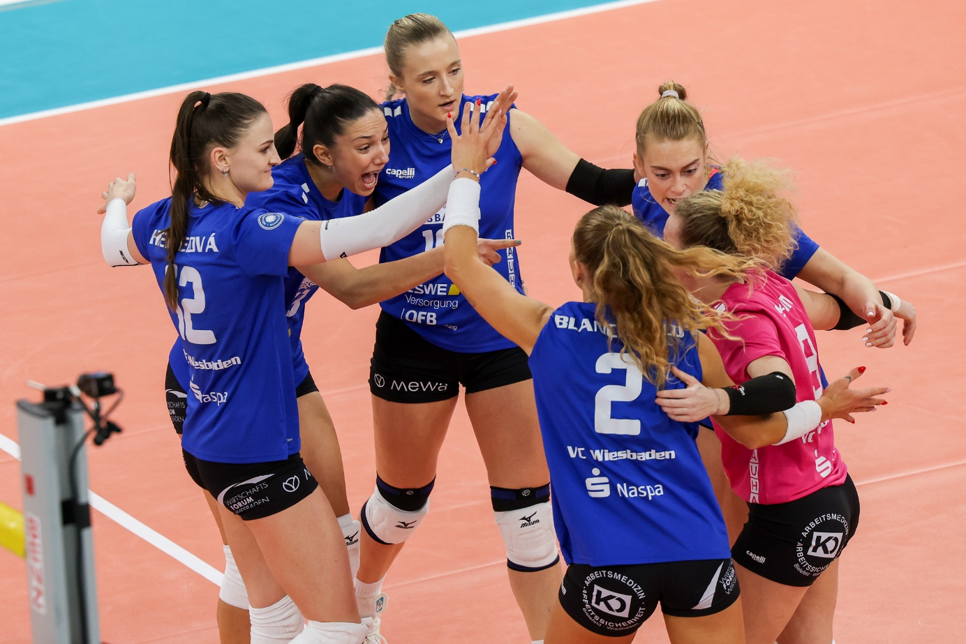 *3:0! VCW-Gemeinde feierte schon mal vor*Foto: Detlef Gottwald | [www.detlef-gottwald.de](http://www.detlef-gottwald.de)

**Über den VC Wiesbaden**

Der 1. Volleyball-Club Wiesbaden e.V. wurde 1977 gegründet und ist spezialisiert auf Frauen- und Mädchenvolleyball. Die professionelle Damen-Mannschaft ist seit 2004 ohne Unterbrechung in der   
1. Volleyball-Bundesliga vertreten und spielt ihre Heimspiele in der Sporthalle am Platz der Deutschen Einheit, im Herzen der hessischen Landeshauptstadt. Die bislang größten sportlichen Erfolge des VC Wiesbaden sind der Einzug in das DVV-Pokalfinale in der Saison 2012/2013 und 2017/2018 sowie die Deutsche Vizemeisterschaft in der Saison 2009/2010. Auch die erfolgreiche Nachwuchsarbeit ist Teil des VCW. Aktuell bestehen über 30 Nachwuchs-Teams, die in den vergangenen Jahren zahlreiche Titel bei überregionalen Volleyball-Meisterschaften sowie im Beachvolleyball erkämpften. Als Auszeichnung dafür erhielt der VC Wiesbaden im Jahr 2016 das „Grüne Band“ des Deutschen Olympischen Sportbundes (DOSB). Der VC Wiesbaden ist Lizenzgeber der unabhängigen VC Wiesbaden Spielbetriebs GmbH, die die Erstliga-Mannschaft stellt. Der Verein ist zudem Mitglied der Volleyball Bundesliga ([www.volleyball-bundesliga.de](http://www.volleyball-bundesliga.de/)) sowie des Hessischen Volleyballverbands (www.hessen-volley.de). Das Erstliga-Team wird präsentiert von den Platin-Lilienpartnern ESWE Versorgung (www.eswe.com) und OFB Projektentwicklung ([www.ofb.de](http://www.ofb.de)).

*Text- und Bildmaterial stehen honorarfrei zur Verfügung – beim Bild gilt Honorarfreiheit ausschließlich bei Nennung des Fotografen. Weitere Pressemitteilungen und Informationen unter: www.vc-wiesbaden.de*